使用说明书

KGFJ-4分解产物测试仪说明书

武汉科港动力电气有限公司

WuHan KeGang Power Electric Co.，Ltd

目 录

第一章 功能简介 4
第二章 产品特点 5
第三章 技术参数 6
第四章 基本操作指南 8
第六章 常见故障及排除 15
第七章 保修及技术支持 16

敬 告
如果您是第一次使用本产品，敬请注意以下事项：
◆ 测量开始，首先全部打开仪器测量管道上的针型阀，然后用面板上的流量阀调节流量。测量结束，则反之操作。
◆ 仪器放置长时间不使用时，在测试管道和气室中会剩有部分空气，因此在第一次测试时，残留其中的空气会影响其测试速度，因为被测SF6气体达到平衡前需要先要将空气中的杂质气体带走。所以我们会发现当测试第二台SF6电气设备及以后再测量的速度就会很快（1-2分钟）。
◆ 如遇高温天气需做测量 ，我们建议尽量将测量时间安排在早晨温度较低时，因为较高的气温会影响测量的准确性。

注 意
1. 在工作环境中，该产品可能会造成无线电干扰。在这种情况下，可能需要用户对其干扰采取切实可行的措施。
2. 请认真阅读并保留此手册以备日后之需。
3. 设备打开前应检查设备是否有异常。

第一章 功能简介
SF6电气设备的故障分为本体内部故障和操作机构故障；本体内部涉及固体绝缘的故障对设备的安全威胁最大，其内部故障可分为放电和过热两大类，放电型故障又分为悬浮电位放电、对地放电和匝层间放电。
目前国内外常用的电器试验一般都要在停电状态下进行，且对危及安全最大的绝缘却显得检出率很低。本公司生产的KGFJ-4分解产物测试仪为智能化一起，其灵敏度高、稳定性、操作方便，能根据检测出的浓度自动进行诊断并提出处理意见，为SF6电气设备内部故障的早期检出提供了简便有效的手段。

第二章 产品特点

- 自校准：传感器探头可自动校准零点，自动消除因零点、漂移而引入的系统误差，保证每次测量的准确性。
- 操作简便，超大触摸液晶屏，所见即所得式的简单操作。
- 可选配备管路清洗装置，测试后自动清洗内部管路，提高测试速度和准确性
- 快速省气：开机进入测量状态后每次分解物测定时间小于2 min。
- 自锁接头：采用原装进口自锁接头，安全可靠，无漏气。
- 数据存储：采用大容量设计，最多可存储1000组测试数据。
- 显示清晰：5寸超大触摸液晶屏直接显示SO2、H2S、CO含量环境温度、环境湿度、时间及日期等内容。
- 内置USB接口，可与PC机相连接，通过配套软件将仪器内部数据全部上传至电脑，方便进行数据分析。
- 内置超大容量可充锂电池，一次充电可连续工作10小时以上。

第三章 技术参数

H2S | 测量范围 | 0~200ppm
H2S | 最小检知量 | ≤0.1ppm
H2S | 准确度 | ±0.5%
SO2 | 稳定性 | 0~200ppm
SO2 | 重复性 | ≤2%
SO2 | 测量范围 | 0~200ppm
CO | 最小检知量 | ≤0.1ppm
CO | 准确度 | ±0.5%
CO | 稳定性 | 0~200ppm
CO | 重复性 | ≤2%
CO | 测量范围 | 0~1000ppm
HF  （可选） | 最小检知量 | ≤1ppm
HF  （可选） | 准确度 | ±0.5%
HF  （可选） | 稳定性 | 0~1000ppm
HF  （可选） | 重复性 | ≤2%
HF  （可选） | 测量范围 | 0~10ppm
环境温度 | －40℃～＋60℃
环境湿度 | 0～100％ RH
电源 | AC 100～240V 50/60Hz
电源 | 内置充电电池
电池性能 | 充电时间：10个小时；使用时间12小时以上。
工作温度 | －30℃～＋70℃
尺寸 | 250×230×300 mm
重量 | 6.8公斤

第四章 基本操作指南
4.1 连接SF6设备
将测量管道上螺纹端与开关接头连接好，用扳手拧紧；
关闭主机前面板上的流量调节阀；
把测试管道上的快速接头一端插入分解物检测仪上的进气口；
将排气管道连接到出气口；

4.2、开机初始化

打开仪器电源开关，仪器进入初始化预热过程。

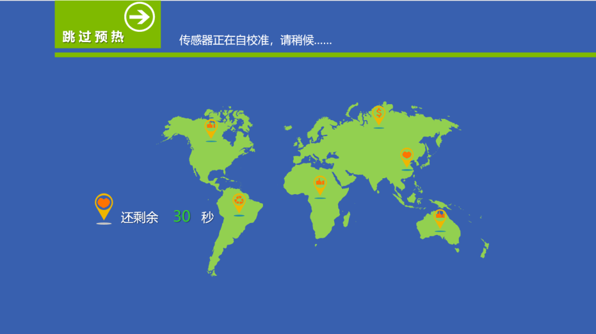

4.3、检查电量
使用内部电池供电时，右上角显示将显示电池电量，如果电量显示红色缺电标志时，请尽快充电后再继续使用。
本仪器可以边充电边使用，但是充电时间将大幅延长

4.4、开始测量
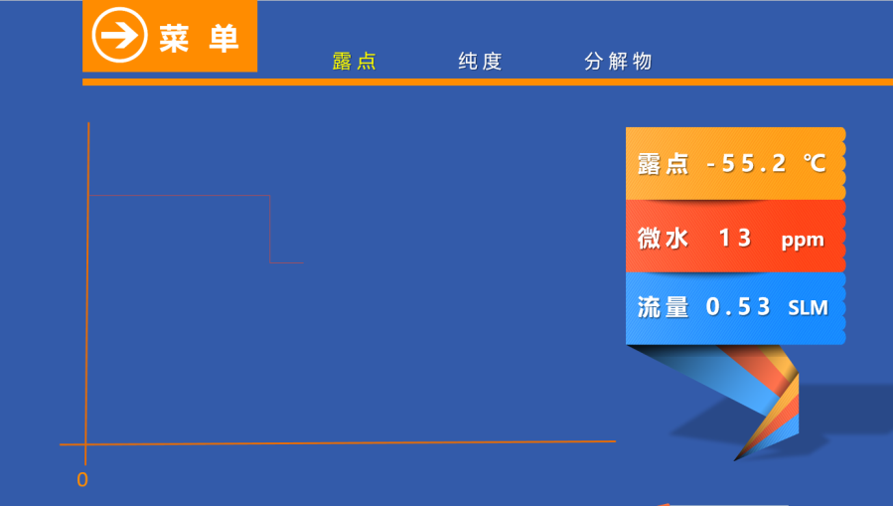

- 打开电源，仪器会自动初始化。完成自校验后自动进入测量状态。
- 确认仪器上的高精度调节阀处于关闭状态，将测试管道的快速插头
插入本仪器的进气口。
- 将测试管道的另一端连接待测设备的补气口（或测试口）。
- 此时打开仪器前面板上的调节阀，然后调节气体流量。
- 当测量SF6纯度、H2S、SO2 、CO含量时应将流量调节到0.3 SLM(每分钟标准升)左右。

4.5、存储数据
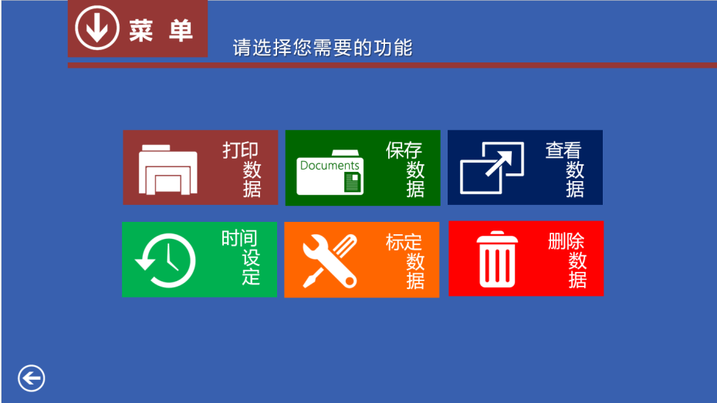

设备测量数据稳定后，可以将数据保存下来，按屏幕上“菜单”文字，调出主菜单界面，选择“打印数据”，可以将当前测试的数据打印出来，选择“保存数据”，可以进入数据保存界面。

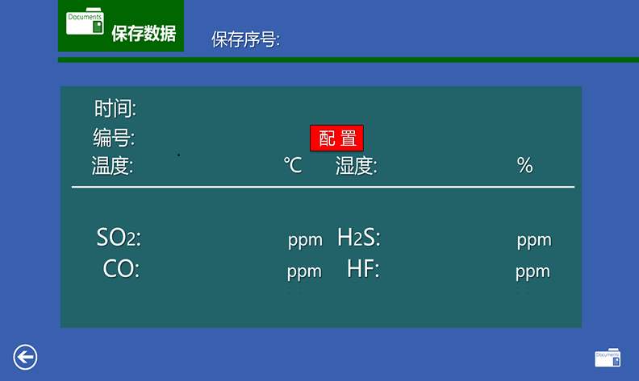

按红色“配置”按钮可以输入测试编号，确认无误后可以按右下角的“保存数据”，将当前数据保存到仪器内部。仪器最多可以保存1000条数据。

4.6、查看数据
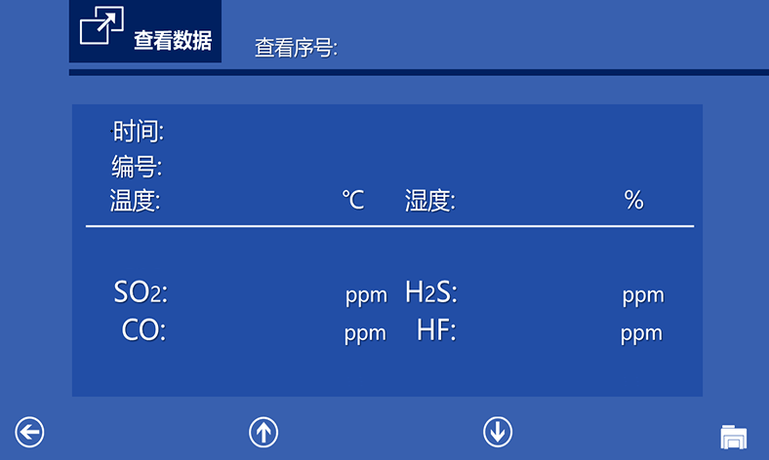
主菜单界面选择“查看记录”功能。进入历史记录查看界面，按下方的“↑”和“↓”箭头，可以上翻、下翻记录，按右下键打印按钮，可以打印当前查看的历史记录。

4.7、删除数据
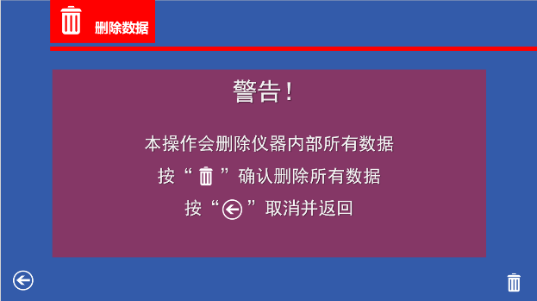
主菜单界面选择“删除数据”功能，进入删除数据界面。此时按垃圾桶图标则确认删除所有数据，按左下角箭头可以撤销删除，返回主界面。
（注意：确认删除数据后无法恢复）

4.8、修改时间
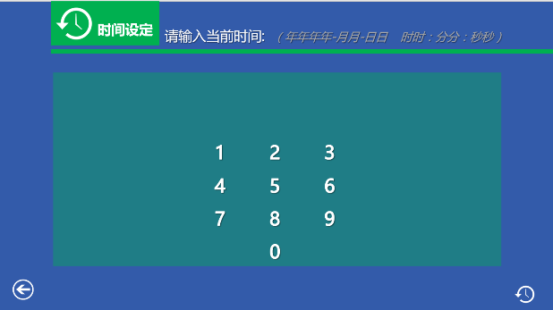
主菜单选择“修改时间”功能，进入时间修改页面。根据上方的格式，输入当前的时间，按右下键时间修改按钮，则修改完毕。按“←”箭头，取消修改，保留原时间不变。

4.9、标定数据
因随意更改标定数据，会严重影响仪器的使用。所以我们并不开放数据的标定功能。如有需要可以联系我公司技术支持。

4.10、清洗管道（可选功能）

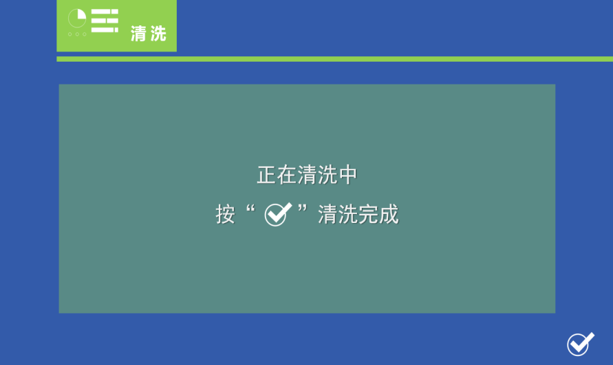
主菜单选择“清洗管道”功能。仪器内部的清洗泵开始工作，约等待1~2分钟后，可以按右下角的“√”按键。则清洗完成。

4.11 测量完毕后
- 关闭仪器上的高精度针型调节阀。
- 将转接头从SF6电气设备上取下。
- 将测试管和仪器后面版之间连接的快速插头退下。
- 重复如上步骤，测试下一项数据。
- 全部测试完成后，关闭电源。

第五章 注意事项
- 仪器应放置在安全位置，防止摔坏，避免剧烈震动。
- 仪器使用前，应及时充电。
- 充电时只需将电源线接入交流电插座，无需打开电源开关，仪器将自动充电，充电时间一般需要10个小时以上。
- 仪器内部使用高容量锂电池，因为电池特性。所以建议仪器长时间不用时，能够每1~2个月冲一次电。以保持锂电池的活性。
- 仪器不用应放入铝合金包装箱，并置于试验台或仪器架上以便防尘、防潮。
- 仪器每年用标准气体标定一次。可送至厂家或授权单位进行标定，以确保准确性。
- 当检测气体中的SO2和H2S浓度较高时，应使用干净的气体（空气或氮气）清洗管道，将仪器内部清洗干净后再进行下一次测量。
- 当检出设备中的SO2或H2S浓度超过正常值时，建议测量两次，确认结果。

第六章 常见故障及排除
故障 | 可能原因 | 处理方法
检测数值无变化 | 气体未进入检测器 | 检查气路连接
检测数值无变化 | 传感器连接线开路 | 检查连接线
检测数值无变化 | 传感器失效 | 更换传感器
检测数值无变化 | 气体中无分解产物 | 正常
检测数值偏低 | 仪器内部气路有漏气 | 检查气路
检测数值偏低 | 灵敏度降低 | 发送至厂家进行校准
检测数值偏低 | 传感器失效 | 发送至厂家进行维修
检测数值偏高 | 灵敏度太高 | 发送至厂家进行校准
检测数值偏高 | 过滤器失效 | 发送至厂家进行维修
检测数值偏高 | 传感器失效 | 发送至厂家进行维修
检测时读数不稳 | 电路故障 | 发送至厂家进行维修
充电指示灯不亮 | 电路故障 | 检查电路
充电指示灯不亮 | 电池电压太低 | 充电
蜂鸣器不响 | 蜂鸣器故障 | 更换蜂鸣器
蜂鸣器不响 | 电路故障 | 检查蜂鸣器电路
蜂鸣器响不停 | 电路故障 | 检查仪器
蜂鸣器响不停 | 传感器输出线松脱 | 检查传感器连接线
蜂鸣器响不停 | 报警点设置太低 | 重新标定设置
LCD无显示 | LCD连接不好 | 检查连接线插件
LCD无显示 | 电池电压低于5.8V | 充电或更换电池
LCD无显示 | 电路故障 | 送我公司维修

第七章 保修及技术支持
本产品免费保修期为一年，但提供终身维修服务。
设备出现故障而买方无法解决时，72小时响应并给予解决方案。
在保修期间，如发生以下情况之一，请谨慎处理：
1）使用上的错误以及自行不当的拆装所造成的故障及损坏。
2）买入后的运送、搬动、跌落造成的故障或损坏。
3）其它不可避免的外来因素造成故障及损坏。
4）使用不当导致设备进水或其它溶液造成的损坏。
5）使用指定以外的电源，电压所造成的损坏。
产品外观，易损易耗品及附件不在保修范围内：
易损易耗品及附件包括：热敏打印纸、打印机热敏块。
技术文件：提供完整的相关技术文件与资料。技术文件包括图纸、说明书等。技术文件的形式和内容应尽量详细和易于理解，应能满足设计、安装维护技术人员的工作需要。
技术培训：对用户运行人员和维护人员进行一般维护工作的技术培训。
在设备安装和调试过程中，公司安排有经验的工程技术人员提供安装调试指导等服务。
本保证书只在中华人民共和国大陆内有效。

